如何实际收款？
在现实工作中，客户的款已经到账，在系统中该如何处理？可以通过添加实际到账来实现。
注：拥有相应收款权限的用户才可以进行实际收款操作。
第一步：在“首页”左侧导航栏中，打开“财务管理”中的“收款管理”，选择“销售收款列表”中的“收款列表”。
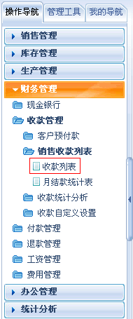
第二步：选择已经实际到账的底单，点击“收款”按钮。
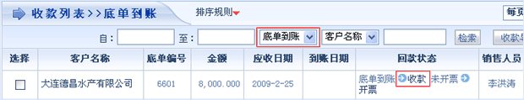
第三步：在打开的页面中，选择实际到账日期和收款账号。
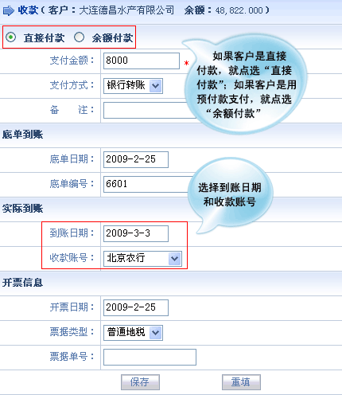
第四步：设置完成后，点击“保存”按钮，收款成功，同时在对应的银行账户下即可查询到此笔收款记录。
